>> 1+2

ans =

3

>> 1+3

ans =

4

>> 13-4

ans =

9

>> 12+3

ans =

15

>> 12*3

ans =

36

>> 36/3

ans =

12

>> x={1 2 3 4 5}; y={5 4 3 2 1};
>> x<y
'cell' 유형의 피연산자에는 연산자 '<'이(가) 지원되지 않습니다.

>> x={1 2 3 4 5}; y={5 4 3 2 1};
>> x < y
'cell' 유형의 피연산자에는 연산자 '<'이(가) 지원되지 않습니다.

>> x = {1 2 3 4 5}; y = {5 4 3 2 1};
>> x < y
'cell' 유형의 피연산자에는 연산자 '<'이(가) 지원되지 않습니다.

>> for x = 0:2:10;
a=2^x
end

a =

1

a =

4

a =

16

a =

64

a =

256

a =

1024

>> a=3;
>> if a<1
b=a+1
else
c=a+2
end

c =

5

>> a=1;
>> while a<4
a=a+1
end

a =

2

a =

3

a =

4

>> a=2; b=2,c=3;

b =

2

>> f=inline('x.^3+6*x-2','x');
>> f([3 4 5])

ans =

43 86 153

>> x=linspace(0, 5, 6)

x =

0 1 2 3 4 5

>> t=linspace(0,2*pi, 100); x=2*cos(t); y=2*sin(t);
>> plot(x,y); axis image
>> ones(3)
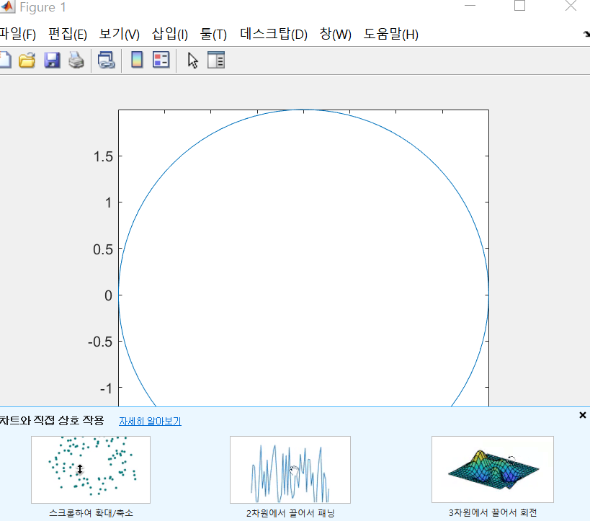

ans =

1 1 1
1 1 1
1 1 1

>> zeros(2)

ans =

0 0
0 0

>> c=[1,2,3]; length(c)

ans =

3

>> a=[1,2,3;4,5,6;7,8,9];
>> sum(A)
'A'은(는) 인식할 수 없는 함수 또는 변수입니다.

정정 제안:
>> sum(a)

ans =

12 15 18

>> abs(-3)

ans =

3

>> fp=fopen('test.m','w');
>> fprintf(fp,"%d %d\n",1,2);
>> fprintf(fp,'%f %f\n',3.5,4.5);
>> fprintf(fp,'%e %e\n', 100, 1000);
>> fclose(fp);
>> a=load('test.m')

a =

1.0e+03 *

0.0010 0.0020
0.0035 0.0045
0.1000 1.0000

>> Random_matrix = rand(2,3)

Random_matrix =

0.8147 0.1270 0.6324
0.9058 0.9134 0.0975

>> rand('seed',3)
>> rand(2,3)

ans =

0.5387 0.0512 0.3010
0.3815 0.2851 0.1277

>>

